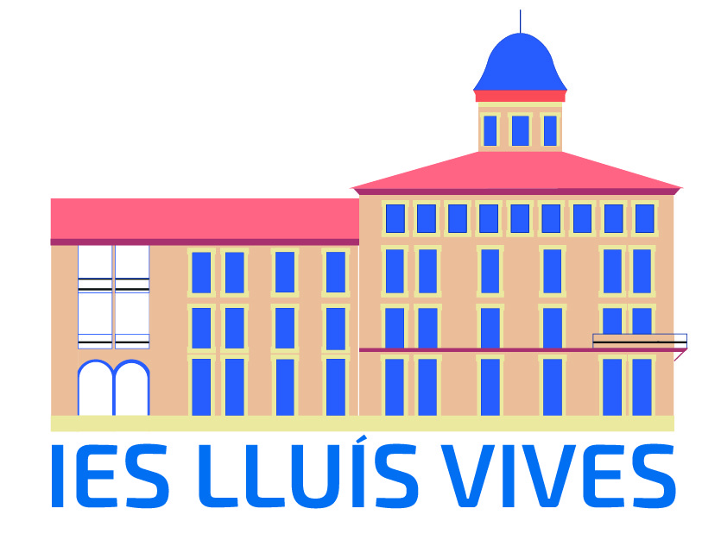
DIA 14 DE DESEMBRE (DIJOUS)

- 07:00. Eixida en autobús cap a Barcelona. Es prega puntualitat, així que si estarem ja a les 6:45. Els autobusos estaran estacionats junt a l’institut, al costat del carrer Xàtiva, prop de la boca de metro i de les parades de l’EMT. Es demana que no s’ estaciones allí
- Durant el viatge es farà una parada per esmorzar i descansar. Es recomana portar el vostre esmorzar
- 12:30h aproximadament: arribada a Barcelona. Check in al GeneratorHostel Barcelona, carrer de Còrsega.
- Es farà la distribució d’habitacions per grups d’alumnes (prèviament repartits en el viatge )
- A continuació, tindrem temps lliure per anar a dinar. El dinar no està inclòs al preu del viatge. Recordeu que a les 15:30h hem d’estar al MNAC.
- 15:30 -18:00. Visita al Museu Nacional d’Art de Catalunya.
- The Producers. Musical a les 20h.
- Sopar lliure.
- Una vegada a l’hotel, tindreu lliure de 22:30 a 1:00. Com fem sempre, a la recepció hi haurà un control. Heu d’estar ja a les habitacions.
- A l’hotel es prega no fer el cavernícola. De normal et demanen una fiança i, en cas que hi haja desperfectes o sorolls es queden amb la fiança. No podeu córrer pels passadissos ni fer festes.

DIA 15 DE DESEMBRE (DIVENDRES)

- Desdejuni a l’hotel. L’hora ens la marcarà l’hotel. Hem d’arreplegar, tornar claus i agafar coses oblidades. Demanarem el desdejuni prompte (7:00 o 7:30) perquè tenim moltes coses a fer.
- Visita a la Sagrada Família. Anirem per grups i portarem guia del temple
- Sobre 13:30/14h, aproximadament, ja tindrem temps lliure per a dinar (ho necessitarem!). Com que després anem a Sta. Maria del Mar, podem estar pels voltants i visitar el Barri Gòtic, a l’altra banda de Via Laietana.
- 16:00 – 18:00. Visita d’una hora i per grups a Santa Maria del Mar, joia del gòtic mediterrani. Portarem guia i pujarem dalt de tot, sobre les voltes de l’església. La vista és preciosa.
- 18:00. Tornada a València. Hora d’arribada? Depèn de l’eixida i del trànsit, però suposem que sobre 23:00 o 23:30.

